|  |  |  |  |  |  |  |  |  |  |  |  |  |  |  |  |  |  |  |  |  |  |  |  |  |  |  |  |  |  |  |  |  |  |  |  |  |  |  |  |  |  |  |  |  |  |  |  |  |  |
| --- | --- | --- | --- | --- | --- | --- | --- | --- | --- | --- | --- | --- | --- | --- | --- | --- | --- | --- | --- | --- | --- | --- | --- | --- | --- | --- | --- | --- | --- | --- | --- | --- | --- | --- | --- | --- | --- | --- | --- | --- | --- | --- | --- | --- | --- | --- | --- | --- | --- |
| **DEMANDE D’AUTORISATION POUR UNE MANIFESTATION NAUTIQUE  doit parvenir au port autonome de papeete 1 mois avant la date de la manifestation**  ***Formulaire et justificatifs au format PDF à envoyer à l’adresse suivante :*** [***evenementiel@portppt.pf***](mailto:evenementiel@portppt.pf)  ***Toutes demandes incomplètes ou retournées à une autre adresse que celle inscrite ci-dessus ne seront pas traitées.***  *(à remplir par le demandeur)* | | | | | | | | | | | | | | | | | | | | | | | | | | | | | | | | | | | | | | | | | | | | | | | | | |
| **STATUT[1] ET IDENTIFICATION** | | | | | | | | | | | | | | | | | | | | | | | | | | | | | | | | | | | | | | | | | | | | | | | | | |
|  | | Association | | | | |  | | Club privé | | | | | | | | | | |  | | | | Etablissement scolaire | | | | | | | | | |  | | | | Comité d’entreprise | | | | | | | | | | |
|  | | Service Etat | | | | |  | | Gendarmerie | | | | | | | | | | |  | | | | Marine Nationale | | | | | | | | | |  | | | | Ministère Gouvernement de la PF | | | | | | | | | | |
|  | | Autre**[2]**: |  | | | | | | | | | | | | | | | | | | | | | | | | | | | | | | | | | | | | | | | | | | | | | | |
| Nom de l’organisme : | | | | | | | |  | | | | | | | | | | | | | | | | | | | | | | | | | | | | | | | | | | | | | | | | | |
| Représenté par Madame, Monsieur | | | | | | | | | | | | | | | |  | | | | | | | | | | | | | | | | | | | | | | | | | | | | | | | | | |
| Téléphone : | | |  | | | | | | | | | | | | Fax : | | | |  | | | | | | | | | Email : | | | | |  | | | | | | | | | | | | | | | |
| **Date de la manifestation** : | | | | | | | | | | | **/    /** | | | | | | | | | | | |  | | | | | | | | | | | | | | | | | | | | | | | | | | |
| **Horaires de la manifestation** : | | | | | | | | | | | | | de | | | | | | **HH    mn** | | | | | | | | | | | | à | | | | **HH    mn** | | | | | | | | | | | | | | |
| **Plan de parcours et attestation d’assurance obligatoires à joindre avec chronologie horaire à préciser** | | | | | | | | | | | | | | | | | | | | | | | | | | | | | | | | | | | | | | | | | | | | | | | | | |
| **Participants** | | | | | Nombre total : | | | | | | | | |  | | | | | | | | | | | | | Nombre maximum par séries : | | | | | | | | | | | | |  | | | | | | | | | |
| **ACTIVITÉi** | | | | | | | | | | | | | | | | | | | | | | | | | | | | | | | | | | | | | | | | | | | | | | | | | |
|  | | Surf | | |  | | | Paddle | | | | | | | | | | | | | |  | | | | Va’a | | |  | Pirogue à voile | | | | | | | | | | | | | | | |  | Voilier | |
|  | | Pêche sous-marine | | | | | | | |  | | Ramassage des déchets | | | | | | | | | | | | | | | | | | | | | | | | | | | | |  | | |  | | | | |
|  | | Autre**ii** : |  | | | | | | | | | | | | | | | | | | | | | | | | | | | | | | | | | | | | | | | | | | | | | | |
| **LOCALISATIONi** | | | | | | | | | | | | | | | | | | | | | | | | | | | | | | | | | | | | | | | | | | | | | | | | | |
|  | **TAHITIiii** | | |  | | Passe Taapuna | | | | | | | | | | | |  | Chenal de Punaauia | | | | | | | | | | | | |  | | Chenal de Faa’a | | | | | | | | |  | | Baie de Taaone | | | | | |
|  | | Passe de Papeete | | | | | | | | | | |  | | | | Rade de Papeete | | | | | | | | | | | Baie Phaeton | | | | | | | | | |  | | | | | | |
|  | **MOOREA** | | |  | | Passe de Vaiare | | | | | | | | | | |  | | | | Autre**ii** | | | |  | | | | | | | | | | | | | | | | |  | | | | | | |
|  | **RAIATEA** | | |  | | Passe Teavapiti | | | | | | | | | | |  | | | | Chenal et Rade de Uturoa | | | | | | | | | | |  | | | | Autre**ii**: | | |  | | | | | | | | |
| Je souhaite obtenir l’autorisation d’organiser cet évènement sur le plan d’eau de la circonscription portuaire. | | | | | | | | | | | | | | | | | | | | | | | | | | | | | | | | | | | | | | | | | | | | | | | | | |
| Le    /    / | | | | | | | | | | | | | | | | | | | | | | | | | | | | | | | | | | | | | NOM ET SIGNATURE | | | | | | | | | | | | |
|  | | | | | | | | | | | | | | | | | | | | | | | | | | | | | | | | | | | | |  | | | | | | | | | | | | |

|  |
| --- |
|  |

***Données personnelles*** *–* *Conformément au Règlement Général sur la Protection des Données, le responsable de traitement est le Directeur Général du Port Autonome de Papeete. Les informations recueillies font l’objet d’un traitement informatique destiné à l’examen des demandes.*

*Vos données sont uniquement communiquées à la direction de la capitainerie et à la direction générale du Port Autonome de Papeete. Dans tous les cas, les données ne sont pas communiquées à d’autres tiers sans votre autorisation préalable.*

*L’établissement conserve les données collectées pendant un an à compter de la décision du Port Autonome de Papeete.*

*Le demandeur dispose d'un droit d'accès, de rectification, d'effacement et de portabilité des données le concernant et d'un droit de limitation ou d'opposition au traitement de ses données. Vous pouvez contacter le délégué à la protection des données par courrier envoyé au siège social de l’établissement ou par email à l'adresse suivante :* [*dpo@portppt.pf*](mailto:dpo@portppt.pf)*.*

*Vous pouvez également, pour des motifs légitimes, vous opposer au traitement des données vous concernant et définir des directives post-mortem, conformément à la loi pour une République Numérique.*

*Enfin, en cas de contestation, vous pouvez introduire une réclamation auprès de la Commission Nationale de l’Informatique et des Libertés.*

(Réservé au PAP) Demande reçue le    /    /

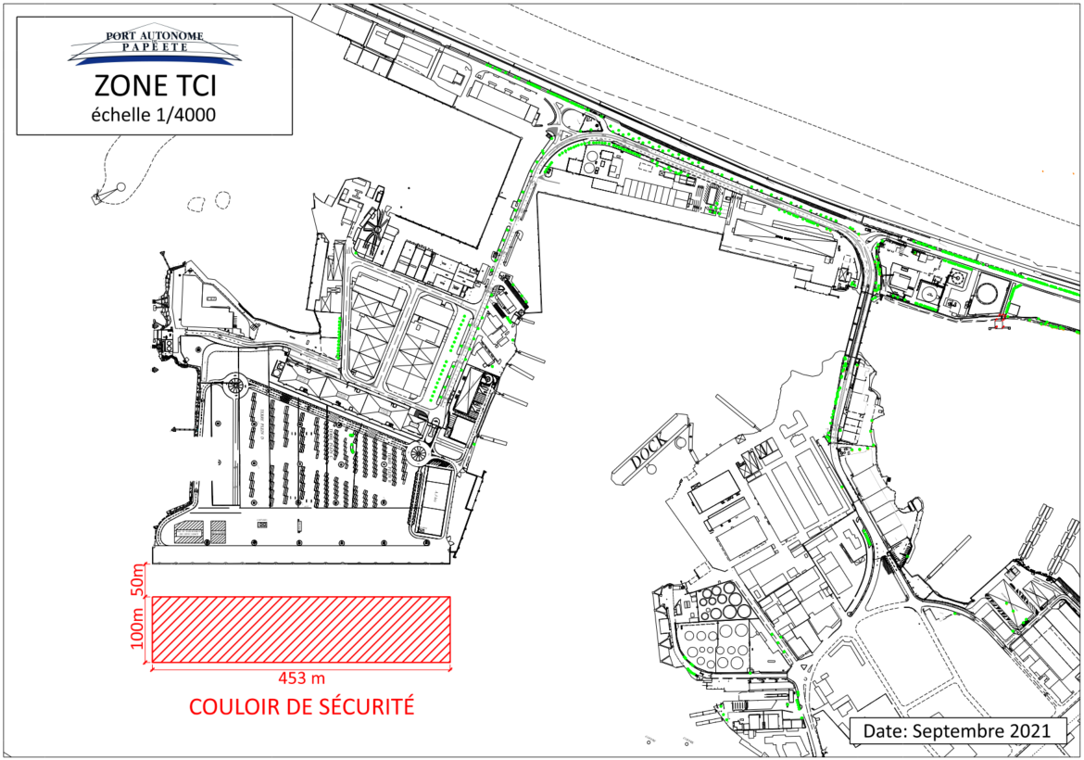

1. Cocher le choix par une croix
2. A préciser

   **iii** Pour les manifestations intervenant dans la rade Papeete, un couloir de sécurité est à respecter. Il est indiqué sur le plan ci-dessus. La circulation et le stationnement de toute embarcation y est formellement interdite.